
TISKOVÁ ZPRÁVA
15. října 2025

Společnost Urbanity a Česká rada pro šetrné budovy představily unikátní příručku pro revitalizaci brownfieldů

Nemovitostní skupina Urbanity ve spolupráci s Českou radou pro šetrné budovy (CZGBC) a dalšími předními developery vydala komplexní Příručku pro investory při revitalizaci brownfieldů. Publikace nabízí investorům a municipalitám praktický návod, jak efektivně a udržitelně přistupovat k revitalizaci zanedbaných a nevyužívaných areálů.

Cílem příručky je podpořit využívání již zastavěných ploch a přispět tak k odpovědnému rozvoji měst a obcí. Brownfieldy totiž představují značný investiční potenciál, ale zároveň i řadu výzev, jako jsou například složité majetkoprávní vztahy či kontaminace půdy.

„Naším cílem bylo vytvořit praktický a srozumitelný materiál, který investorům i zástupcům samospráv usnadní orientaci v procesu revitalizace brownfieldů, oblasti, která má svá specifika a často i značné výzvy. Věříme, že tato příručka, vycházející z mnohaletých praktických zkušeností všech zapojených stran, přispěje k šetrnějšímu a efektivnějšímu rozvoji měst.“ řekla Denisa Krejčová, Business Development Manager společnosti Urbanity, která příručku spoluvytvářela s dalšími českými odborníky z praxe.

Příručka systematicky mapuje celý proces revitalizace od prvotní analýzy lokality až po kolaudaci. Zvláštní důraz klade na energetickou efektivitu a klimatickou odolnost, principy cirkulární ekonomiky, zapojení veřejnosti a zaměření na koncept města krátkých vzdáleností s důrazem na polyfunkční využití. Dokument přináší typologii brownfieldů podle ekonomické návratnosti a nabízí konkrétní postupy pro bývalá zemědělská družstva, průmyslové areály v centrech měst, vojenské objekty či brownfieldy v historické zástavbě.

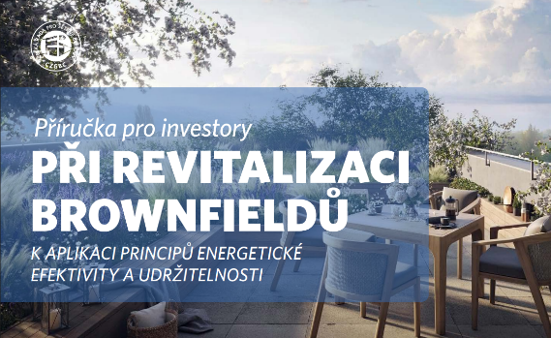
Nová příručka je volně ke stažení na webu CZGBC.

URBANITY je nemovitostní skupina, která působí v segmentu prémiových komerčních nemovitostí. Jejím záměrem je budování průmyslových kampusů nové generace, kde přidanou hodnotu tvoří prostředí výrazně orientované na potřeby a komfort jejich nájemců. Koncept projektů „made by Urbanity“ vychází vstříc individuálním nárokům moderních zaměstnavatelů, a především jejich zaměstnanců, stejně jako požadavkům na ekologickou a energetickou udržitelnost vlastního provozu. Svým komplexním urbanistickým řešením jsou realizace skupiny Urbanity, jež je součástí investiční skupiny M.L.Moran založené roku 1996, na českém trhu ojedinělé a představují budoucnost kultivace průmyslových areálů a brownfieldů pro 21. století.

Česká rada pro šetrné budovy (CZGBC) sdružuje firmy a odborníky, kteří usilují o rozvoj šetrného stavebnictví v České republice. Podporuje inovace, vzdělávání a prosazuje standardy udržitelné výstavby.

Další informace podá:
Crest Communications:
Kamila Žitňáková
tel.: + 420 725 544 106
e-mail: kamila.zitnakova@crestcom.cz

Urbanity:
Denisa Krejčová, Business Development Manager
tel.: +420 737 019 424
e-mail: denisa.krejcova@urbanity.cz

